КОМИТЕТ  РЕСПУБЛИКИ ТАТАРСТАН  ПО ОХРАНЕ ОБЪЕКТОВ КУЛЬТУРНОГО НАСЛЕДИЯ |  | ТАТАРСТАН РЕСПУБЛИКАСЫНЫӉ МӘДӘНИ МИРАС ОБЪЕКТЛАРЫН САКЛАУ КОМИТЕТЫ

ПРИКАЗ БОЕРЫК
№

О включении выявленного объекта культурного наследия «Усадьба помещиков Евсеевых: главный дом с полукаменным флигелем, XIX - начало XX вв.», расположенный по адресу: Республика Татарстан, Пестречинский район, с. Пановка, ул. Центральная, д.6а, в единый государственный реестр объектов культурного наследия (памятников истории и культуры) народов Российской Федерациив качестве объекта культурного наследия регионального «Усадьба помещиков Евсеевых», сер. XIX – нач. XX вв., расположенный по адресу: Республика Татарстан, Пестречинский муниципальный район, с. Пановка, ул. Центральная, д. 6а, утверждении границ его территории и предмета охраны

В соответствии с Федеральным законом от 25 июня 2002 года № 73-ФЗ
«Об объектах культурного наследия (памятниках истории и культуры) народов Российской Федерации», Законом Республики Татарстан от 1 апреля 2005 года № 60-ЗРТ «Об объектах культурного наследия в Республике Татарстан», положительным заключением государственной историко-культурной экспертизы от 31.08.2024, п р и к а з ы в а ю:
- Включить выявленный объект культурного наследия «Усадьба помещиков Евсеевых: главный дом с полукаменным флигелем, XIX - начало XX вв.», расположенный по адресу: Республика Татарстан, Пестречинский район, с. Пановка, ул. Центральная, д. 6а, в единый государственный реестр объектов культурного наследия (памятников истории и культуры) народов Российской Федерации в качестве объекта культурного наследия регионального значения «Усадьба помещиков Евсеевых», сер. XIX – нач. XX вв. (вид объекта – памятник), расположенного по адресу: Республика Татарстан, Пестречинский муниципальный район, с. Пановка, ул. Центральная, д. 6а.
- Утвердить границы территории объекта культурного наследия регионального значения «Усадьба помещиков Евсеевых», сер. XIX – нач. XX вв., расположенного по адресу: Республика Татарстан, Пестречинский муниципальный район, с. Пановка, ул. Центральная, д. 6а, согласно приложению № 1 к настоящему приказу.
- Утвердить предмет охраны объекта культурного наследия регионального значения Усадьба помещиков Евсеевых», сер. XIX – нач. XX вв., расположенного по адресу: Республика Татарстан, Пестречинский муниципальный район, с. Пановка, ул. Центральная, д. 6а, согласно приложению № 2 к настоящему приказу.
- Отделу учета объектов культурного наследия и градостроительной деятельности обеспечить внесение сведений о границах территории указанного объекта культурного наследия в Единый государственный реестр недвижимости
и единый государственный реестр объектов культурного наследия (памятников истории и культуры) народов Российской Федерации.
- Контроль за исполнением настоящего приказа оставляю за собой.

Председатель И.Н. Гущин

Приложение № 1
к приказу Комитета
Республики Татарстан по охране объектов культурного наследия
от __________ 2024 года № ____

Границы территории
объекта культурного наследия регионального значения
«Усадьба помещиков Евсеевых», сер. XIX – нач. XX вв., расположенного по адресу: Республика Татарстан, Пестречинский муниципальный район, с. Пановка, ул. Центральная, д. 6а

Карта (схема) границ территории
объекта культурного наследия регионального значения
«Усадьба помещиков Евсеевых», сер. XIX – нач. XX вв., расположенного по адресу: Республика Татарстан, Пестречинский муниципальный район, с. Пановка, ул. Центральная, д. 6а
16:50:010303:15

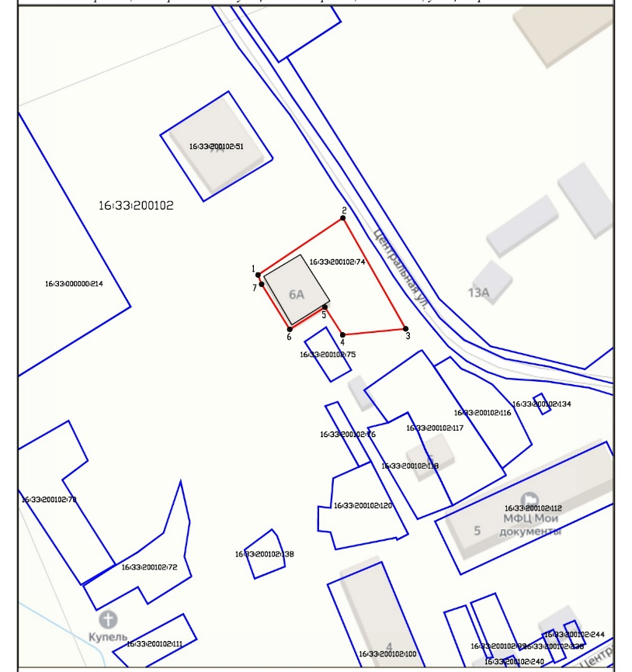

Масштаб 1:1000
Условные обозначения:
 | - граница территории объекта культурного наследия
1 | - характерная точка границ территории объекта культурного наследия
 | - границы земельных участков по сведениям ЕГРН
16:50:010303:15 | - кадастровый номер земельного участка
16:33020106 | - номер кадастрового квартала
Текстовое описание границ территории
объекта культурного наследия регионального значения
«Усадьба помещиков Евсеевых», сер. XIX – нач. XX вв., расположенного по адресу: Республика Татарстан, Пестречинский муниципальный район, с. Пановка, ул. Центральная, д. 6а

Границы территории объекта культурного наследия регионального значения Усадьба помещиков Евсеевых», сер. XIX – нач. XX вв., расположенного по адресу: Республика Татарстан, Пестречинский муниципальный район, с. Пановка, ул. Центральная, д. 6а, проходят:

Прохождение границы |  | Описание прохождения границы
от точки | до точки | Описание прохождения границы
1 | 2 | 3
1 | 2 | от точки 1 в северо-западном направлении по границе земельного участка с кадастровым номером 16:33:200102:74 на расстоянии 32,73 м до точки 2
2 | 3 | от точки 2 в северо-восточном направлении вдоль ул. Центральной на расстоянии 32,73 м до точки 3
3 | 4 | от точки 3 в юго-восточном направлении по границе земельного участка с кадастровым номером 16:33:200102:74 на расстоянии 20,27 м до точки 3
4 | 5 | от точки 4 в юго-западном направлении по границе земельного участка с кадастровым номером 16:33:200102:74 на расстоянии 10,54 м до точки 5
5 | 6 | от точки 5 в юго-западном направлении по границе земельного участка с кадастровым номером 16:33:200102:74 на расстоянии 13,27 м до точки 6
6 | 7 | от точки 6 в юго-западном направлении по границе земельного участка с кадастровым номером 16:33:200102:74 на расстоянии 17,02 м а так же вдоль дома №6А до точки 7
7 | 1 | от точки 7 в юго-западном направлении по границе земельного участка с кадастровым номером 16:33:200102:74 на расстоянии 3,18 м до точки 1

Таблица характерных точек границ территории
объекта культурного наследия регионального значения
«Усадьба помещиков Евсеевых», сер. XIX – нач. XX вв., расположенного по адресу: Республика Татарстан, Пестречинский муниципальный район, с. Пановка, ул. Центральная, д. 6а

№ | Координаты характерных точек в местной системе координат (МСК-16)
№ | X | Y
1 | 479927.66 | 1356984.62
2 | 479945.91 | 1357011.79
3 | 479910.43 | 1357031.88
4 | 479908.47 | 1357011.70
5 | 479917.35 | 1357006.01
6 | 479910.25 | 1356994.79
7 | 479924.69 | 1356985.77
1 | 479927.66 | 1356984.62

Приложение № 2
к приказу Комитета
Республики Татарстан по охране объектов культурного наследия
от __________ 2024 года № ___

Предмет охраны*
объекта культурного наследия регионального значения
«Усадьба помещиков Евсеевых», сер. XIX – нач. XX вв., расположенного по адресу: Республика Татарстан, Пестречинский муниципальный район, с. Пановка, ул. Центральная, д. 6а

- Местоположение объекта: объект расположен в центре с. Пановка.
2. Объемно-пространственная композиция: конфигурация в плане: в плане имеет сложную форму, напоминающую букву «П»; количество световых осей; высотные отметки по венчающему карнизу и верхним точкам венчающих карнизов форм.
3. Центральная часть: Пять световых осей второго этажа. Оконные проемы прямоугольной формы. Крайний правый проем заложен. Окна обрамлены простым плоским наличником. 2,3,4 проемы сверху имеют сандрик-полочку. Над окнами второго этажа узкий венчающий карниз. Первый этаж в три световые оси. Оконные проемы полуциркульной формы. Охране подлежит форма и характер оконных заполнений. Над окнами первого этажа узкий карниз. Вальмовый тип кровли. Боковые фасады в 5 световых осей второго этажа, прямоугольной формы. Над ними узкий венчающий карниз. Первый этаж по боковым фасадам имеет 5 световых осей полуциркульной формы. Частично заложены.
4. Правая часть: В три световые оси по главному (северо-восточному) фасаду, три световые оси по северо-западному и 2 световые оси по юго-восточному по обоим этажам. Оконные проемы второго этажа прямоугольной формы с простым плоским наличником, опирающимся на полочку вдоль всей длины фасадов. Окна первого этажа арочной формы с наличником и имитацией замкового камня под межэтажным карнизом. Углы раскрепованы лопатками. Тип кровли – вальмовый. Форма и характер оконных заполнений.
5. Флигель: В три световые оси по главному (северо-восточному) фасаду, три световые оси по северо-западному и 2 световые оси по юго-восточному по обоим этажам. Оконные проемы второго этажа прямоугольной формы без декора. Над всеми тремя проемами второго этажа сандрик-полочка. Окна первого этажа арочной формы без декора. Угловой оконный проему, у примыкания к главному дому расширен до дверного. Тип кровли – вальмовый. Охране подлежит так же форма и характер оконных заполнений. Слева от флигеля хозяйственная пристройка, предметом которой являются только северо-восточная и юго-восточная стенки.

*Предмет охраны может быть дополнен в процессе комплексных научных исследований
и осуществления производства реставрационных работ.

Таблица предмета охраны
объекта культурного наследия регионального значения
«Усадьба помещиков Евсеевых», сер. XIX – нач. XX вв., расположенного по адресу: Республика Татарстан, Пестречинский муниципальный район, с. Пановка, ул. Центральная, д. 6а

№ п/п | Наименование предмета охраны | Фотофиксация основных элементов/графические материалы
1 | Местоположение объекта:  объект расположен в центре с. Пановка | 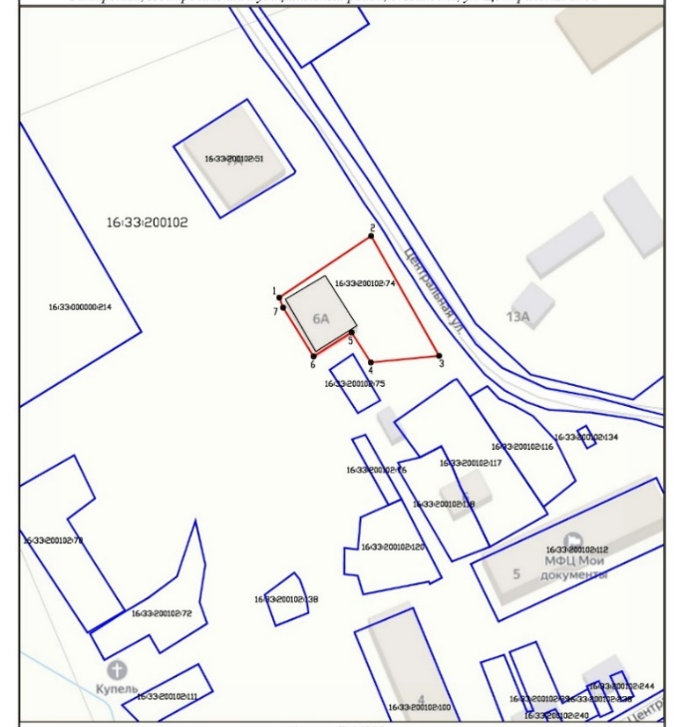  Рис. 1 Местоположение объекта
  - объект культурного наследия
2 | Объемно-пространственная композиция:  - конфигурация в плане: в плане имеет сложную форму, напоминающую букву «П»;  - количество световых осей;  - высотные отметки по венчающему карнизу и верхним точкам венчающих карнизов форм | 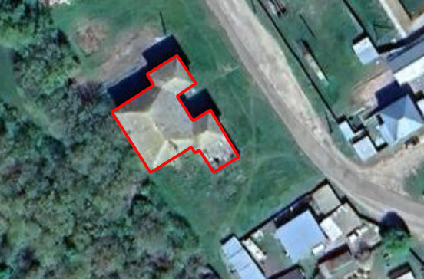  Рис. 2 Конфигурация объекта
3 | Центральная часть:  Пять световых осей второго этажа. Оконные проемы прямоугольной формы. Крайний правый проем заложен. Окна обрамлены простым плоским наличником. 2,3,4 проемы сверху имеют сандрик-полочку. Над окнами второго этажа узкий венчающий карниз. Первый этаж в три световые оси. Оконные проемы полуциркульной формы. Охране подлежит форма и характер оконных заполнений. Над окнами первого этажа узкий карниз. Вальмовый тип кровли. Боковые фасады в 5 световых осей второго этажа, прямоугольной формы. Над ними узкий венчающий карниз.Первый этаж по боковым фасадам имеет 5 световых осей полуциркульной формы. Частично заложены. | 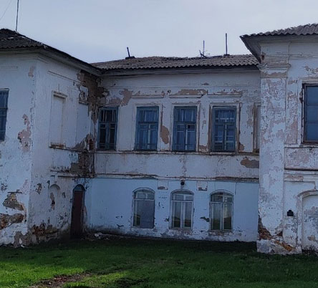  Рис.3. Вид с северо-востока  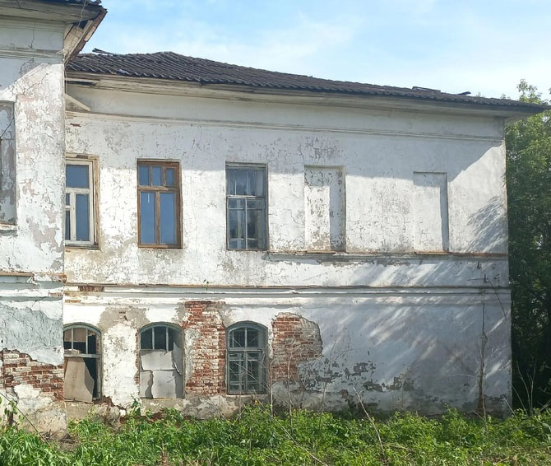  Рис.4 Вид с северо-запада  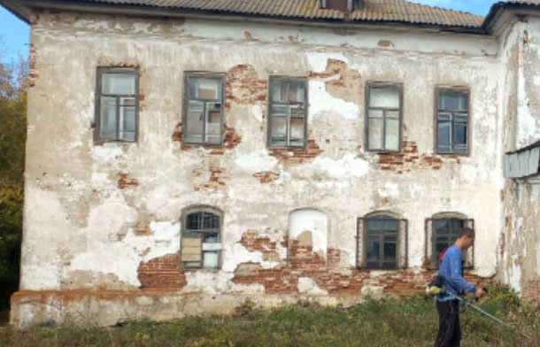  Рис.5 Вид с юго-востока
4 | Правая часть:  В три световые оси по главному (северо-восточному) фасаду, три световые оси по северо-западному и 2 световые оси по юго-восточному по обоим этажам. Оконные проемы второго этажа прямоугольной формы с простым плоским наличником, опирающимся на полочку вдоль всей длины фасадов. Окна первого этажа арочной формы с наличником и имитацией замкового камня под межэтажным карнизом. Углы раскрепованы лопатками. Тип кровли – вальмовый. Форма и характер оконных заполнений. | 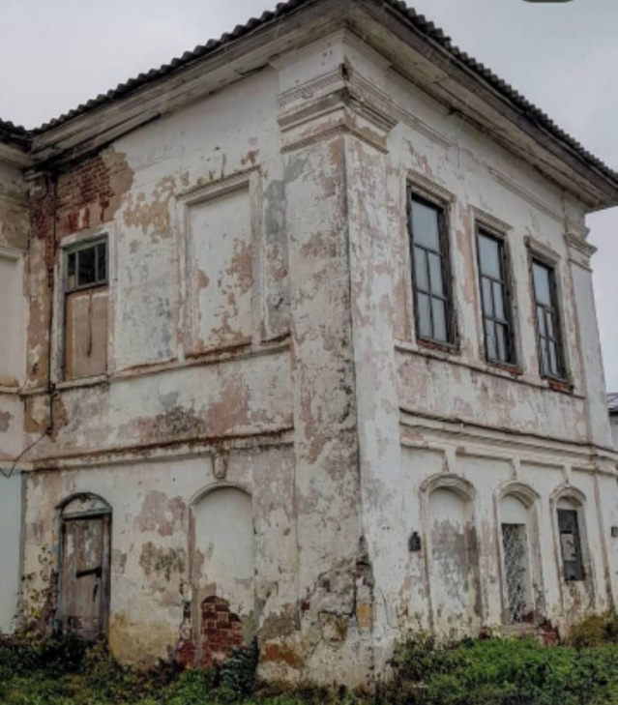  Рис. 6 Вид с юго-востока  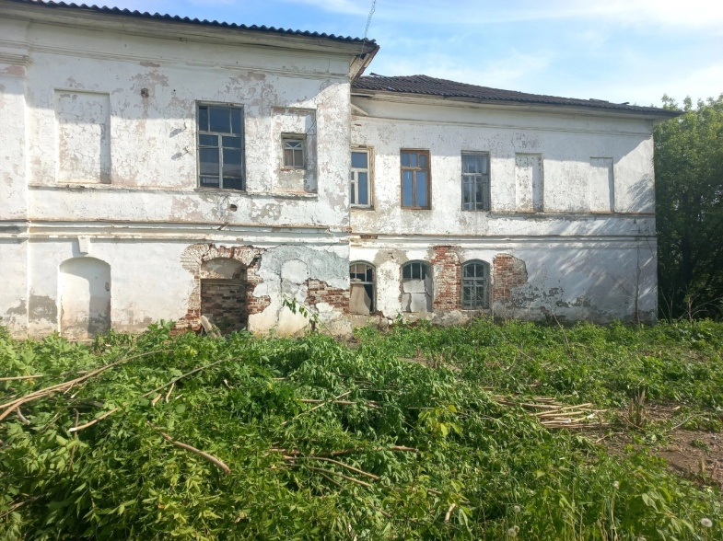  Рис.7 Вид с северо-запада  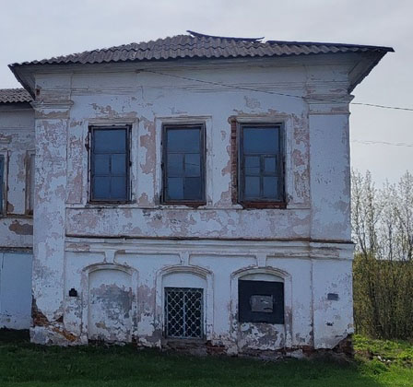  Рис.8 Вид с северо-востока
5 | Флигель:  В три световые оси по главному (северо-восточному) фасаду, три световые оси по северо-западному и 2 световые оси по юго-восточному по обоим этажам. Оконные проемы второго этажа прямоугольной формы без декора. Над всеми тремя проемами второго этажа сандрик-полочка. Окна первого этажа арочной формы без декора. Угловой оконный проему, у примыкания к главному дому расширен до дверного. Тип кровли – вальмовый. Охране подлежит так же форма и характер оконных заполнений. Слева от флигеля хозяйственная пристройка, предметом которой являются только северо-восточная и юго-восточная стенки. | 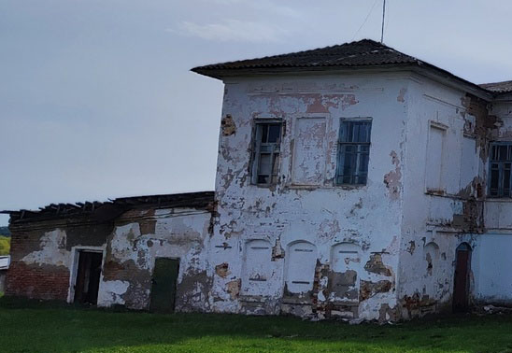  Рис.9 Вид с северо-востока  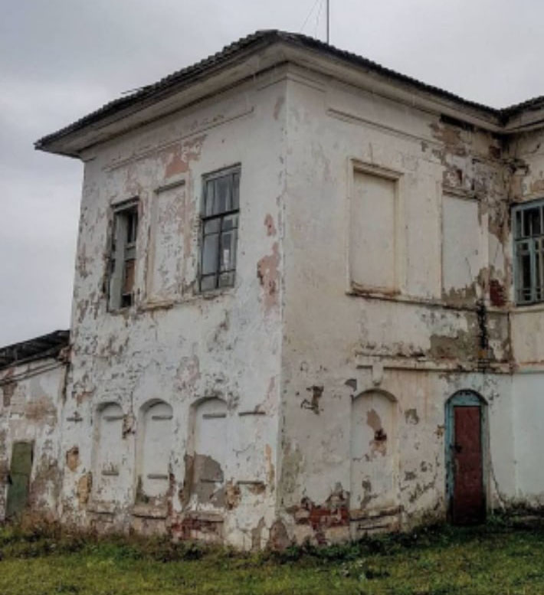  Рис.10 Вид с севера  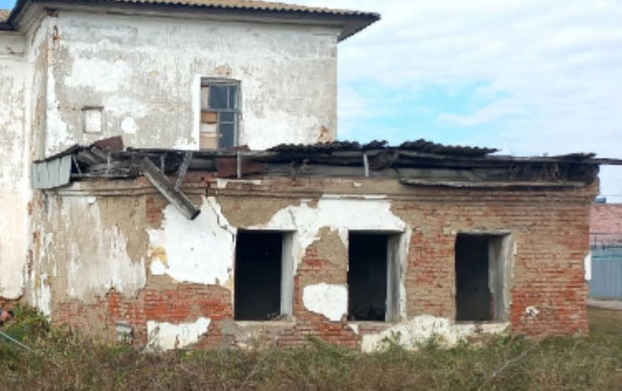  Рис.11 Вид с юго-востока  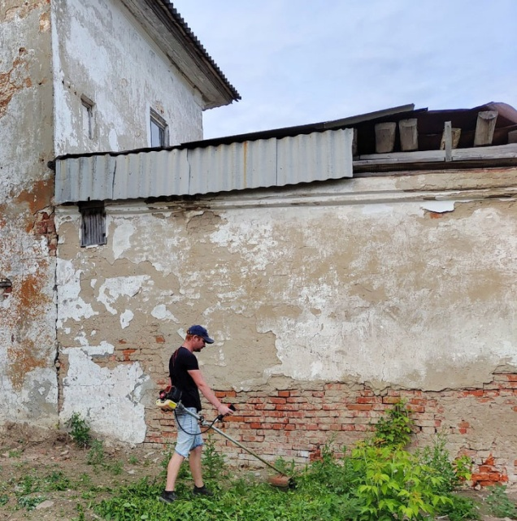  Рис.12 Вид с юго-запада

